به نام خالق زیبایی ها

آموزش+تکلیف 1 لینوکس

مهندسی اینترنت
پاییز 1403

اضافه کردن کامند جدید به ترمینال لینوکس:
کامند ها در لینوکس در دایرکتوری های>bin و کامند های سطح root >sbinذخیره میشوند و پسوند آن فایل ها exe هستند.در واقع با وارد کردن عنوان یک کامند سیستم عامل به دنبال ان در فایل bin و اگر سطح root را بخواهد در sbin به دنبال آن میگردد.
در دو مثال زیر قرار است دو کامند mkNewfolderو hello را به لینوکس اضافه کنیم.
مثال 1 hello:
اول از همه نیاز است به یک زبان برنامه نویسی این دستورات را انجام دهیم که در اینجا با c++انجام میدهیم(برای کامپایل آن هم به کامپایلر g++ نیاز داریم که با دستور sudo apt install g++نصب میشود در صورت برخورد به مشکل در این مرحله میتوانید از ta ها بپرسید).ابتدا یک فایل با دستور touch ایجاد کرده و آن را با تکست ادیتور مورد نظر باز کرده (که میتوانید از nano یا vim در محیط ترمینال استفاده کنید.) و شروع به نوشتن کد میکنیم.
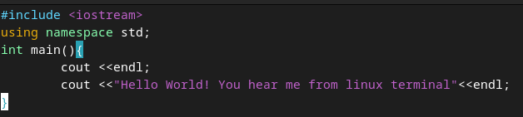
و سپس آن را کامپایل میکنیم و با -o نام فایل خروجی را مشخص میکنیم.

و سپس با دستور cp آن را به دایرکتوری binانتقال میدهیم.
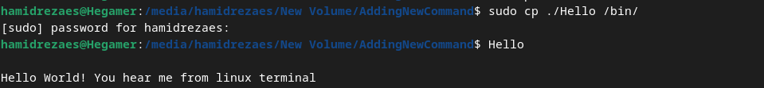

مثال 2 mkNewfolder:
در اینجا با استفاده از کتابخانه cstdlib در c++ قرار است در ترمینال کامند هایی را اجرا کنیم (در واقع به طور مستقیم از system call ih ها استفاده نمیکنیم و باز هم با استفاده از کامند های دیگر این کامند را مینویسیم!).و باقی مراحل هم مانند مثال بالاست.

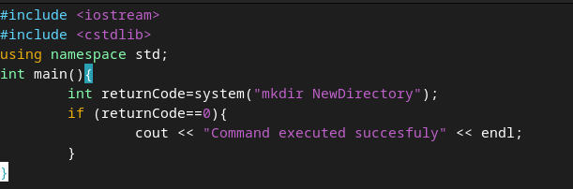
تمرین: کامندی اضافه کنید به ترمینال که یک دایرکتوری ایجاد کند و محتوای کد c++را در فایلی به نام report ذخیره کند.
بخش امتیازی:به نظرتون چه کامندی لینوکس کم داره؟آن را بنویسید!!
راهنمایی ها:
دستورات مختلف تکست ادیتور vim:
Vim Cheat Sheet

